Россия

ООО «ЭЛИНОКС»

Фритюрница Электрическая
Кухонная настольная
ЭФК-20-1/3Н,
ЭФК-30-1/2Н

ПАСПОРТ

и руководство по эксплуатации

1. НАЗНАЧЕНИЕ
Фритюрница ЭФК предназначена для жарки во фритюре с использованием специальной сетчатой корзины: - картофеля; - чипсов; - хвороста; - рыбы; - мяса;
- беляшей; - пирожков; - пончиков; - овощей (лук); - котлет по-киевски и других продуктов в большом количестве жира или масла.
Фритюрницы используются на предприятиях общественного питания как самостоятельно, так и в составе технологических линий.
Фритюрницы изготавливаются в климатическом исполнении УХЛ 4 ГОСТ 15150.
Фритюрницы ЭФК имеют сертификат соответствия № TC RU C-RU.MH10.B.00060, срок действия с 08.11.2013г. по 07.11.2018г.
Декларация о соответствии № TC RU C-RU.АЛ16.B.23489, срок действия с 20.11.2013г. по 19.11.2018 г.
На предприятии действует сертифицированная система менеджмента качества в соответствии требованиям ИСО 9001:2008. Регистрационный номер сертификата 73 100 3466 срок действия по 16.01.2017 г.

2. ТЕХНИЧЕСКИЕ ХАРАКТЕРИСТИКИ
Таблица 1
 | Величина параметра
 | ЭФК-20-1/3Н | ЭФК-30-1/2Н
1. Номинальная потребляемая мощность, кВт | 2 | 2,8
2. Номинальное напряжение, В | 230
3. Род тока | Однофазный, переменный
4. Частота тока, Гц | 50
5. Количество ТЭН-ов | 1 | 1
6. Расход электроэнергии на поддерживание температуры 190±4 ºС, не более, кВт.ч | 1,1 | 2,3
7. Объем ванны, л. | 5,7 | 9,5
8. Масса масла, заливаемая в емкости до максимального уровня, кг (л) | 2,76 (3) | 3.68 (4)
9. Масса загружаемого продукта, кг, не более | 0,5 | 0,8
10. Регулирование температуры масла в жарочной ванне, ºС, | 20÷190
11. Габаритные размеры, мм, не более  длина  ширина  высота | 434  185  274 | 434  274  274
12. Масса, кг, не более | 5,0 | 6,7

3.КОМПЛЕКТ ПОСТАВКИ
Таблица 2
№  п/п | Наименование | Количество, шт.
1 | Электрическая фритюрница кухонная настольная ЭФК | 1
2 | Паспорт и руководство по эксплуатации | 1
3 | Упаковка | 1
4 | Пакет из полиэтиленовой пленки | 1
5 | Опоры | 4

4. УСТРОЙСТВО И ПРИНЦИП РАБОТЫ
Фритюрница ЭФК состоит из каркаса, ванны, корзины и панели управления. Ванна является цельнотянутой деталью, выполненной из нержавеющей стали. В объеме ванны расположен ТЭН, вводные клеммы которого выведены на наружную сторону ванны и закрыты панелью.
Рабочая температура во фритюре поддерживается терморегулятором автоматически.
Аварийный термовыключатель служит для отключения ТЭНа при достижении температуры во фритюре 220°С. Для восстановления работы фритюрницы необходимо выявить и устранить причину срабатывания аварийного термовыключателя. Доступ к кнопке аварийного термовыключателя обеспечен без съема панели. Для этого необходимо снять пластмассовую заглушку красного цвета на крышке панели, и произвести нажим стержнем диаметром не более 4 мм на кнопку термовыключателя, расположенного в отверстии.
Во время работы ванна закрывается крышкой.
О подаче напряжения и готовности фритюрницы к работе сигнализирует светосигнальная зеленая лампа, расположенная в кнопке включения фритюрницы. Для подключения электропроводки открутить пять винтов крепления крышки панели, снять крышку подключить провода согласно схеме электрической принципиальной (рис.1). Сборку проводить в обратном порядке.
На ванне имеется кронштейн, на который подвешивается корзина с готовым продуктом, для стекания масла.
Фритюрница устанавливается на четырех винтовых опорах, позволяющих регулировать положение фритюрницы при установке.

5. МЕРЫ БЕЗОПАСНОСТИ
5.1 Фритюрница в процессе эксплуатации нуждается в систематическом техническом надзоре со стороны квалифицированного электромеханика.
5.2. Производственный персонал, использующий в работе фритюрницу, должен пройти соответствующий инструктаж по правилам эксплуатации и технике безопасности при работе с электрическими установками.
5.3. Для обеспечения безопасности работы фритюрницы выполнение указанных требований является обязательным:
а) электропроводка фритюрницы и заземляющее устройство должны быть в исправном состоянии;
б) перед уборкой и остановкой на ремонт необходимо отключить фритюрницу от сети;
в) не допускать к работе с фритюрницей лиц, не прошедших инструктаж;
г) не оставлять фритюрницу без присмотра;
д) без заземления не включать;
е) во время работы фритюрницы обязательно следить за температурой масла. При сильном чаде (масло горит) необходимо отключить фритюрницу от сети и сообщить механику.
5.4. Во время работы фритюрницы категорически запрещается:
а) производить и устранять обнаруженные неисправности при работе фритюрницы;
б) снимать защитный кожух с электроаппаратуры.
В)оставлять работающую фритюрницу включенной без присмотра.
5.5. Категорически запрещается работать в халатах или куртках с короткими рукавами.
5.6. Сливать масло из ванны в бачок нужно осторожно, не слишком сильной струей. После остывания масла до плюс (50 ÷ 60) ^{о}С переносить бачок с маслом надо осторожно, держа его за имеющиеся на нем ручки.
5.7. Не допускается установка фритюрниц ближе 1 м от легковоспламеняющихся материалов.
5.8. К фритюрнице должен быть проход шириной не менее 1 м от легковоспламеняющихся материалов.
5.9. При монтаже фритюрницы должна быть установлена коммутационная защитная арматура, гарантирующая от пожарных факторов: короткого замыкания, перенапряжения, перегрузки, самопроизвольного включения.
5.10. Присоединение фритюрницы к сети должно осуществляться с учетом допускаемой нагрузки на электросеть.
5.11. При обнаружении неисправностей необходимо вызвать электрика.
5.12. Включать фритюрницу только после устранения неисправностей.
5.13. По пожарной безопасности фритюрница соответствует ГОСТ 12.1.004.
5.14. Не допускается использование фритюрницы в пожароопасных и взрывоопасных зонах.
Внимание! Для очистки наружной части фритюрницы и чаши не допускается применять водяную струю.
Предупреждение:
1. Использовать старое масло опасно, оно имеет более низкую температуру воспламенения и более склонно к обильному пенообразованию при нагреве.
Производственный контроль качества фритюрных масел и жиров - по СП 2.3.6.1079-01 (стр. 30, п. 8.16).
2. Существует опасность возникновения пожара, если уровень масла во фритюрнице будет ниже минимального указанного уровня.
3. Необходимо обращать внимание на опасность обильного пенообразования при обработке переувлажненного продукта, и при чрезмерно большой загрузке аппарата обрабатываемым продуктом.
4. Необходимо использовать растительное масло с температурой кипения не менее 190° в противном случае существует риск возникновения пожара.

6.ПОРЯДОК УСТАНОВКИ

Распаковка, установка и испытание фритюрницы должны производиться специалистами по монтажу и ремонту торгово-технологического оборудования.
Установку фритюрницы проводите в следующем порядке:
- перед установкой фритюрницы на предусмотренное место необходимо снять защитную пленку с поверхностей. Фритюрницу следует разместить в хорошо проветриваемом помещении, если имеется возможность, то под воздухоочистительным зонтом. Необходимо следить за тем, чтобы фритюрница была установлена в горизонтальном положении, высота должна быть удобной для пользователя.
- подключение прибора к электросети должно быть выполнено согласно действующему законодательству и нормативов. Электроподключение производится только уполномоченной специализированной службой с учетом маркировок на табличке с надписями;
- монтаж и подключение должны быть произведены так, чтобы установленная и подключенная фритюрница предупреждала доступ к токопроводящим частям без применения инструментов;
- установить фритюрницу на соответствующее место;
- надежно заземлить фритюрницу, подсоединив заземляющий проводник к заземляющему зажиму, заземляющий проводник должен быть в шнуре питания;
- провести ревизию соединительных устройств электрических цепей фритюрницы (винтовых и без винтовых зажимов), при выявлении ослабления необходимо подтянуть или подогнуть до нормального контактного давления;
- электропитание подвести от распределительного щита через выключатель автоматический с комбинированной защитой ВАК-2:
- на ток 25 А; 30мА
Выключатель должен обеспечивать гарантированное отключение всех полюсов от сети питания фритюрницы и должен быть подключен непосредственно к зажимам питания, иметь зазор между контактами не менее 3 мм на всех полюсах.
- при установке фритюрницы в непосредственной близости от стены, перегородок, кухонной мебели, декоративной отделки и т. п., рекомендуется, чтобы
они были изготовлены из негорючих материалов или покрыты соответствующим негорючим теплоизолирующим материалом.
Необходимо при этом обратить особое внимание на соблюдение мер противопожарной безопасности;

Номинальное поперечное сечение кабелей питания не должно быть меньше значений указанных в таблице 3:
Таблица 3
Изделие | Обозначение шнура (марка, число и номинальное сечение жил)
ЭФК | ПВС 3 х 1,5 , ПРМ 3 х 1,5

Сдача в эксплуатацию смонтированной фритюрницы оформляется по установленной форме.

7. ПРАВИЛА ЭКСПЛУАТАЦИИ
- Механик обязан проинструктировать обслуживающий персонал по правилам эксплуатации и технике безопасности.
- расконсервацию фритюрницы произведите перед пуском в эксплуатацию.
- ванну и крышку промойте дважды горячим мыльно-содовым раствором и просушите на открытом воздухе;
- проверьте целостность и надежность заземления фритюрницы и нагревающих элементов;
- залейте необходимое количество масла в ванну, см табл.1
- поворотом ручки терморегулятора по часовой стрелке установите необходимую температуру масла во фритюре;
- В процессе жарки рабочий, обслуживающий фритюрницу, обязан следить за уровнем масла в ванне и в случае надобности подливать осторожно тонкой струйкой.
- Масло может быть использовано в продолжении 40 часов работы фритюрницы после чего следует заменить свежим. Перед заливкой свежего масла фритюрницу следует чистить согласно п.9.2.
-Баллоны терморегулятора и термоограничителя не должны касаться поверхности ТЭН-ов.
-по окончании работы отключите фритюрницу поворотом ручки терморегулятора против часовой стрелки до упора.
Отключите фритюрницу от сети.

8. ТЕХНИЧЕСКОЕ ОБСЛУЖИВАНИЕ

Техническое обслуживание и ремонт должен производить электромеханик III - V разрядов, имеющий квалификационную группу по технике безопасности не ниже третьей.
Техническое обслуживание и ремонт фритюрницы осуществляется по следующей структуре ремонтного цикла:
5« ТО » - « ТР »,
где ТО - техническое обслуживание,
ТР - технический ремонт.
ТО - проводится 1 раз в месяц, ТР- проводится 1 раз в 6 месяцев.

При техническом обслуживании фритюрницы проделайте следующие работы:
- выявите неисправность фритюрницы путем опроса обслуживающего персонала;
- подтяните, при необходимости, крепления датчиков-реле температуры, сигнальной арматуры, облицовок;
- подтяните и зачистите, при необходимости, контактные соединения токоведущих частей фритюрницы. Перед проверкой контактных соединений, крепления датчиков-реле температуры и сигнальной арматуры, отключите фритюрницу от электросети снятием плавких предохранителей или выключением автоматического выключателя цехового щита, и повесьте на рукоятку коммутирующей аппаратуры плакат «Не включать - работают люди», отсоедините, при необходимости, провода электропитания фритюрницы и изолируйте их.
- при выходе из строя ТЭНа следует его заменить. Для этого снять крышку панели (см. выше), отсоединить все провода. Открутить гайки крепления ТЭНа, заменить ТЭН, произвести сборку в обратном порядке.

9.ВОЗМОЖНЫЕ НЕИСПРАВНОСТИ И МЕТОДЫ ИХ УСТРАНЕНИЯ

Все неисправности, вызывающие отказы, устраняются только специалистами.
Таблица 4
Виды неисправности. Внешние проявления | Вероятная причина | Методы устранения
При повороте ручки терморегулятора по часовой стрелке фритюрница не включается. Фритюр не нагревается, сигнальная лампа НL1 не горит. | Отсутствует напряжение в электросети. | Проверить наличие напряжения в электросети.
Фритюр нагревается. Сигнальная лампа НL1 не горит. | Перегорела лампа. | Заменить лампу.
Фритюрница включена. Сигнальная лампа НL2 горит:  -фритюр не нагревается. | Перегорел ТЭН. | Заменить ТЭН.

10. СВИДЕТЕЛЬСТВО О ПРИЕМКЕ

Фритюрница электрическая кухонная настольная ЭФК-20-1/3Н, ЭФК-30-1/2Н (нужное подчеркнуть), заводской номер __________ , изготовленная на ООО «ЭЛИНОКС», соответствует ТУ 5151-010-01439034-2000 и признана годной для эксплуатации.
Дата выпуска ___________________________________________________
_____________________________________________________________________личные подписи (оттиски личных клейм) должностных лиц предприятия, ответственных за приемку изделия

11.СВИДЕТЕЛЬСТВО О КОНСЕРВАЦИИ

Электрическая фритюрница кухонная настольная ЭФК-20/1Н, ЭФК-30/1Н (нужное подчеркнуть), подвергнута на ООО «ЭЛИНОКС» консервации согласно требованиям ГОСТ 9.014.

Дата консервации

Консервацию произвел ______________
(подпись)

Изделие после консервации принял
(подпись)

12. СВИДЕТЕЛЬСТВО ОБ УПАКОВКЕ

Электрическая фритюрница кухонная настольная ЭФК-20-1/3Н, ЭФК-30-1/Н (нужное подчеркнуть), упакована на ООО «ЭЛИНОКС» согласно требованиям, предусмотренным конструкторской документацией.
Дата упаковки М. П.
(подпись)

Упаковку произвел ____
(подпись)

Изделие после упаковки принял
(подпись)
13. ГАРАНТИИ ИЗГОТОВИТЕЛЯ

Гарантийный срок эксплуатации фритюрницы - 1 год со дня ввода в эксплуатацию.
Гарантийный срок хранения 1 год со дня изготовления.
В течение гарантийного срока предприятие-изготовитель гарантирует безвозмездное устранение выявленных дефектов изготовления и замену вышедших из строя составных частей фритюрницы, произошедших не по вине потребителя, при соблюдении потребителем условий транспортирования, хранения и эксплуатации изделия.
Гарантия не распространяется на случаи, когда фритюрница вышла из строя по вине потребителя в результате несоблюдения требований, указанных в паспорте и руководстве по эксплуатации.
Время нахождения фритюрницы в ремонте в гарантийный срок не включается.
В случае невозможности устранения на месте выявленных дефектов предприятие-изготовитель обязуется заменить дефектную фритюрницу.
Все детали, узлы и комплектующие изделия, вышедшие из строя в период гарантийного срока эксплуатации, должны быть возвращены заводу-изготовителю фритюрницы для детального анализа причин выхода из строя и своевременного принятия мер для их исключения.
Рекламация рассматривается только в случае поступления отказавшего узла, детали или комплектующего изделия с указанием номера фритюрницы, даты изготовления и установки, копии договора с обслуживающей специализированной организацией, имеющей лицензию и копии удостоверения механика, обслуживающего фритюрницу.

14. СВЕДЕНИЯ ОБ УТИЛИЗАЦИИ

При подготовке и отправке фритюрницы на утилизацию необходимо разобрать и рассортировать составные части фритюрницы по материалам, из которых они изготовлены.
Внимание! Конструкция фритюрницы постоянно совершенствуется, поэтому возможны незначительные изменения, не отраженные в настоящем руководстве.

Сведения
о содержании драгоценных металлов
Таблица 5
Наименование | Куда входит  (наименование) | Масса  1шт, г. | Количество в изделии,  шт.
Серебро | терморегулятор | 0,39 | 1

15. ХРАНЕНИЕ, ТРАНСПОРТИРОВАНИЕ И СКЛАДИРОВАНИЕ ФРИТЮРНИЦ
Хранение фритюрниц должно осуществляться в транспортной таре предприятия изготовителя по группе условий хранения 1 ГОСТ 15150 при температуре окружающего воздуха не ниже плюс 5 °С.
Срок хранения не более 12 месяцев.
При сроке хранения свыше 12 месяцев владелец фритюрницы обязан произвести переконсервацию изделия по ГОСТ 9.014.
Упакованную фритюрницу следует транспортировать железнодорожным, речным, автомобильным транспортом в соответствии с действующими правилами перевозки на этих видах транспорта. Морской и другие виды транспорта применяются по особому соглашению.
Условия транспортирования в части воздействия климатических факторов – группа 1 по ГОСТ 15150, в части воздействия механических факторов – С по ГОСТ 23170.
Погрузка и разгрузка фритюрницы из транспортных средств должна производиться осторожно, не допуская ударов и толчков.
ВНИМАНИЕ! Допускается складирование упакованных фритюрниц по высоте в три яруса для хранения.

16.СВЕДЕНИЯ О РЕКЛАМАЦИЯХ
Рекламации предприятию-изготовителю предъявляются потребителем в порядке и сроки, предусмотренные Федеральным законом «О защите прав потребителей» от 09.01.1996г., с изменениями и дополнениями от 17.12.1999г., 30.12.2001г, 22.08.2004г., 02.10.2004г., 21.12.2004г., 27.07.2006г., 16.10.2006г., 25.11.2006г., 25.10.2007г., 23.07.2008г., Гражданским кодексом РФ (части первая от 30.11.1994г. № 51-ФЗ, вторая от 26.01.1996г. № 14-ФЗ, третья от 26.11.2001г. №146-ФЗ, четвертая от 18.12.2006г. № 230-ФЗ) с изменениями и дополнениями от 26.12, 20.02, 12.08.1996г.; 24.10.1997г.; 08.07, 17.12.1999г.; 16.04, 15.05, 26.11.2001г.; 21.03, 14.11, 26.11.2002г.; 10.01, 26.03, 11.11, 23.12.2003г.; 29.06, 29.07, 02.12, 29.12, 30.12.2004 г., 21.03, 09.05, 02.07, 18.07, 21.07.2005 г., 03.01, 10.01, 02.02, 03.06, 30.06, 27.07, 03.10, 04.12, 18.12, 29.12, 30.12.2006г.; 26.01, 05.02, 20.04, 26.06, 19.07, 24.07, 02.10, 25.10, 04.11, 29.11, 01.12, 06.12.2007г., 24.04, 29.04, 13.05, 30.06, 14.07, 22.07, 23.07, 08.07, 08.11, 25.12, 30.12.2008г., 09.02.2009г., а также Постановлением Правительства РФ от 19.01.1998г. № 55 «Об утверждении Правил продажи отдельных видов товаров, перечня товаров длительного пользования, на которые не распространяются требования покупателя о безвозмездном предоставлении ему на период ремонта или замены аналогичного товара, и перечня непродовольственных товаров надлежащего качества, не подлежащих возврату или обмену на аналогичный товар других размера, формы, габарита, фасона, расцветки или комплектации» изменениями и дополнениями от 20.10.1998г., 02.10.1999г., 06.02.2002г.,12.07.2003г., 01.02.2005г.; 08.02, 15.05, 15.12.2000г., 27.03.2007г., 27.01.2009г..

Рекламации направлять по адресу: Чувашская Республика,
г. Чебоксары,
Базовый проезд, 17.
Тел./факс: (8352) 56-06-26, 56-06-85.
Рис.1 Схема электрическая принципиальная

Корешок талона №1  На гарантийный ремонт ЭФК - _____________, заводской №__________ Изъят «____ » ______20 ___ г.  Выполнены работы ___________________________________________________________________  Исполнитель ______________ _____________________________ М.П. _____________________  (подпись) Ф.И.О  (Линия отреза) | Приложение А  ООО «ЭЛИНОКС»  428020, Чувашская Республика, г. Чебоксары, Базовый проезд, 17  ТАЛОН № 1 НА ГАРАНТИЙНЫЙ РЕМОНТ  ЭФК - Заводской № ________  __________________________________________________  (месяц, год выпуска, )  __________________________________________________  [дата продажи (поставки) изделия продавцом (поставщиком)]  М.П. __________________  (подпись)  __________________________________________________  (дата ввода изделия в эксплуатацию)  М.П. ___________________  (подпись)  Выполнены работы _________________________________  __________________________________________________  __________________________________________________  __________________________________________________  __________________________________________________  __________________________________________________  __________________________________________________  __________________________________________________  __________________________________________________  Исполнитель Владелец  _____________________ _____________________  (подпись) (подпись)  __________________________________________________  (наименование предприятия, выполнившего ремонт  __________________________________________________  и его адрес)  М.П.  ___________________________________________________  (должность и подпись руководителя предприятия, выполнившего ремонт)

Корешок талона №2  На гарантийный ремонт ЭФК - _____________, заводской №__________ Изъят «____ » ______20 ___ г.  Выполнены работы ___________________________________________________________________  Исполнитель ______________ _____________________________ М.П. _____________________  (подпись) Ф.И.О  (Линия отреза) | Приложение А  ООО «ЭЛИНОКС»  428020, Чувашская Республика, г. Чебоксары, Базовый проезд, 17  ТАЛОН № 2 НА ГАРАНТИЙНЫЙ РЕМОНТ  ЭФК - Заводской № ________  __________________________________________________  (месяц, год выпуска, )  __________________________________________________  [дата продажи (поставки) изделия продавцом (поставщиком)]  М.П. __________________  (подпись)  __________________________________________________  (дата ввода изделия в эксплуатацию)  М.П. ___________________  (подпись)  Выполнены работы _________________________________  __________________________________________________  __________________________________________________  __________________________________________________  __________________________________________________  __________________________________________________  __________________________________________________  __________________________________________________  __________________________________________________  Исполнитель Владелец  _____________________ _____________________  (подпись) (подпись)  __________________________________________________  (наименование предприятия, выполнившего ремонт  __________________________________________________  и его адрес)  М.П.  ___________________________________________________  (должность и подпись руководителя предприятия, выполнившего ремонт)

Корешок талона №3  На гарантийный ремонт ЭФК - _____________, заводской №__________ Изъят «____ » ______20 ___ г.  Выполнены работы ___________________________________________________________________  Исполнитель ______________ _____________________________ М.П. _____________________  (подпись) Ф.И.О  (Линия отреза) | Приложение А  ООО «ЭЛИНОКС»  428020, Чувашская Республика, г. Чебоксары, Базовый проезд, 17  ТАЛОН № 3 НА ГАРАНТИЙНЫЙ РЕМОНТ  ЭФК - Заводской № ________  __________________________________________________  (месяц, год выпуска, )  __________________________________________________  [дата продажи (поставки) изделия продавцом (поставщиком)]  М.П. __________________  (подпись)  __________________________________________________  (дата ввода изделия в эксплуатацию)  М.П. ___________________  (подпись)  Выполнены работы _________________________________  __________________________________________________  __________________________________________________  __________________________________________________  __________________________________________________  __________________________________________________  __________________________________________________  __________________________________________________  __________________________________________________  Исполнитель Владелец  _____________________ _____________________  (подпись) (подпись)  __________________________________________________  (наименование предприятия, выполнившего ремонт  __________________________________________________  и его адрес)  М.П.  ___________________________________________________  (должность и подпись руководителя предприятия, выполнившего ремонт)

19. Учет технического обслуживания в период гарантийного ремонта
Таблица 6

Дата | Вид технического обслуживания | Краткое содержание выполненных работ | Наименование предприятия, выполнившего техническое обслуживание | Должность, фамилия и подпись
 |  |  |  | выполнившего работу | проверившего работу

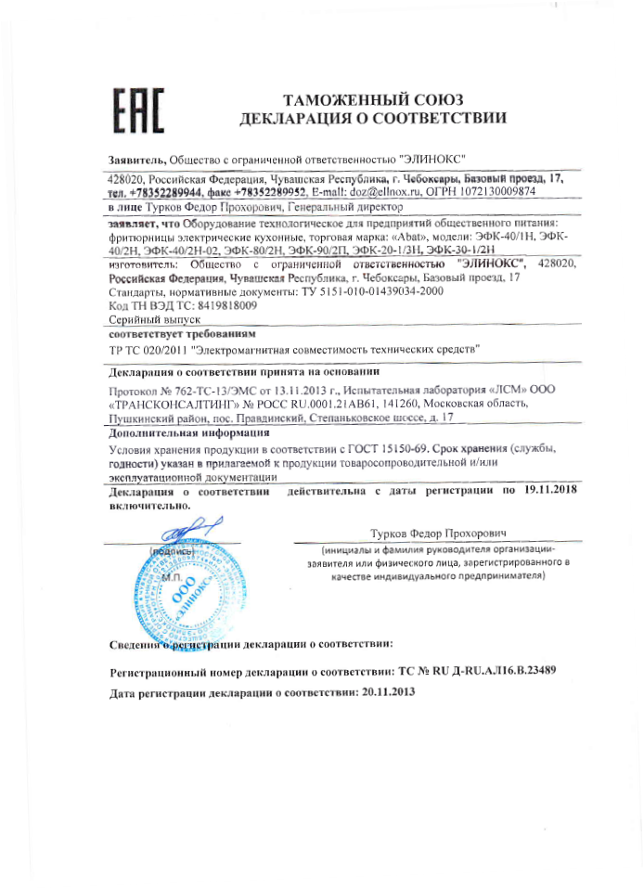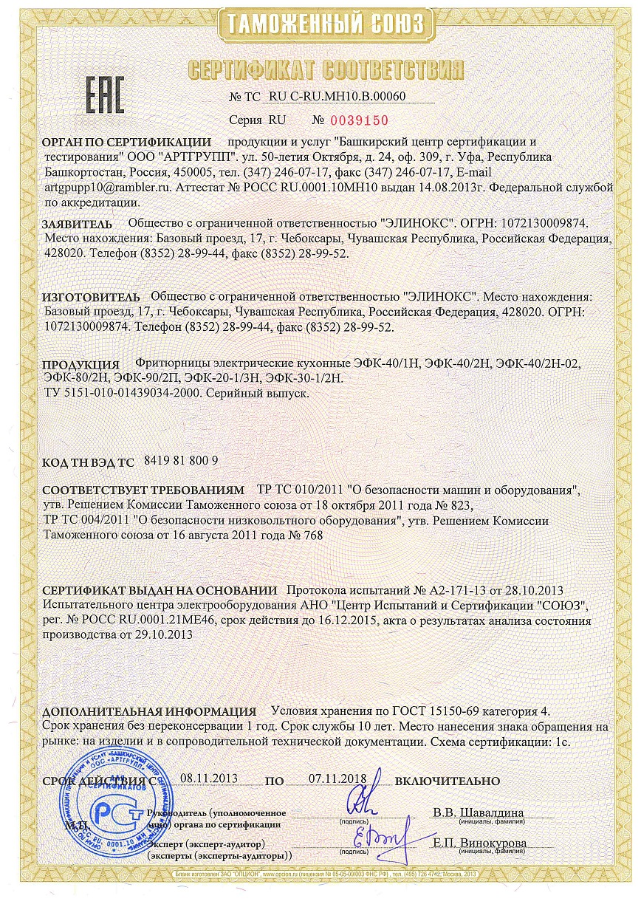
19.11.2013

